 |  | F
A/50/6
ORIGINAL : ANGLAIS
DATE : 1er aoÛt 2012

Assemblées des États membres de l’OMPI

Cinquantième série de réunions
Genève, 1er – 9 octobre 2012

NIVEAU D’UTILISATION DES RÉSERVES

Document établi par le Secrétariat

- Le présent document contient des informations relatives au niveau d’utilisation des réserves (document WO/PBC/19/8), qui sont soumises au Comité du programme et budget (PBC) de l’OMPI à sa dix-neuvième session (10 – 14 septembre 2012).

- La recommandation du PBC concernant ce document figurera dans le “Résumé des recommandations formulées par le Comité du programme et budget à sa dix-neuvième session tenue du 10 au 14 septembre 2012” (document A/50/14).

3. Les assemblées des États membres de l’OMPI et des unions administrées par l’OMPI, chacune pour ce qui la concerne, sont invitées à approuver la recommandation du Comité du programme et budget concernant le document WO/PBC/19/8, telle qu’elle figure dans le document A/50/14.

[Le document WO/PBC/19/8 suit]

F
WO/PBC/19/8
ORIGINAL : ANGLAIS
DATE : 2 juillet 2012

Comité du programme et budget

Dix-neuvième session
Genève, 10 – 14 septembre 2012

NIVEAU D’UTILISATION DES RÉSERVES

Document établi par le Secrétariat

- Le présent document i) fait le point sur le niveau des fonds de réserve et de roulement (FRR) après la clôture de l’exercice biennal 2010-2011 et des comptes annuels de 2010, sur la base du budget ainsi que des normes IPSAS; et ii) indique le niveau des crédits alloués sur les FRR approuvés par les États membres jusqu’à présent.
- Il contient également une proposition relative à l’affectation du solde des crédits d’un projet approuvé du Plan d’action pour le développement (financé par les réserves) à un autre projet approuvé de ce Plan d’action (dont il avait initialement été décidé qu’il serait financé par le budget ordinaire).
- Le Comité du programme et budget est invité à recommander aux assemblées des États membres de l’OMPI :
    - de prendre note du contenu du présent document; et
    - d’approuver la proposition figurant au paragraphe 9.
[Les informations sur le niveau d’utilisation des réserves, y compris la proposition relative aux réserves, suivent]
INFORMATIONS SUR LE NIVEAU D’UTILISATION DES RÉSERVES

INTRODUCTION

- Les états financiers de l’OMPI pour l’exercice qui s’est terminé le 31 décembre 2011 ont été établis conformément aux Normes comptables internationales du secteur public (normes IPSAS). L’Organisation achève ainsi son premier exercice financier biennal complet pour lequel elle a établi des états financiers conformes aux normes IPSAS, en application de la décision prise par les États membres à la quarante-troisième série de réunions des assemblées (document A/43/5) d’approuver l’adoption par l’OMPI des normes IPSAS d’ici à 2010. Il est rappelé que cette décision s’inscrivait dans le cadre d’une initiative engagée à l’échelle du système des Nations Unies et approuvée par l’Assemblée générale (A/RES/60/283(IV)I), visant à remplacer les Normes comptables du système des Nations Unies (normes UNSAS) existantes par les normes IPSAS, internationalement reconnues.
- Conformément à la présentation soumise aux États membres à la fin de 2011, et afin d’assurer une complète transparence et de mieux comprendre l’incidence de la mise en œuvre des normes IPSAS sur les fonds de réserve et de roulement (FRR) de l’Organisation :
  - la première partie du présent document décrit le niveau des FRR après la clôture de l’exercice financier de 2011, en précisant l’incidence des ajustements requis par les normes IPSAS;
  - la deuxième partie présente le niveau des crédits alloués sur les FRR approuvés par les États membres jusqu’à présent; et
  - la troisième partie donne un aperçu du niveau des FRR une fois ces crédits prélevés.

NIVEAU DES FONDS DE RÉSERVE ET DE ROULEMENT AU 31 DÉCEMBRE 2011
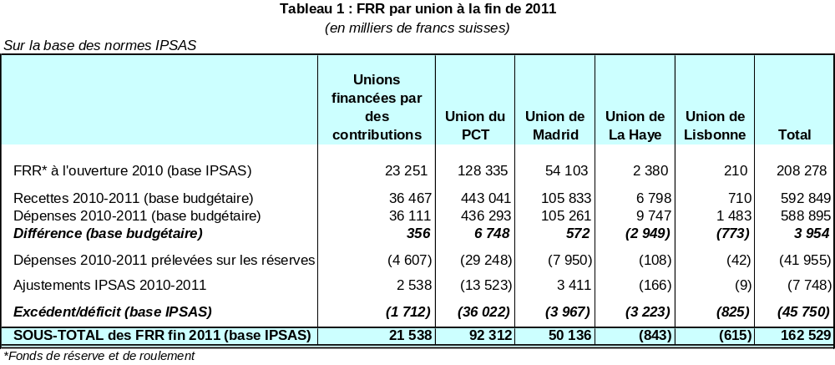

- Le résultat pour l’exercice biennal a été un excédent de 3,9 millions de francs suisses par rapport au budget pour 2010-2011 approuvé par les États membres. Une fois déduits les dépenses prélevées sur les réserves et les ajustements requis par les normes IPSAS, ce résultat fait apparaître un déficit de 45,8 millions de francs suisses, toutes les unions ayant enregistré un déficit pour l’exercice biennal. Les dépenses prélevées sur les réserves au titre des crédits approuvés par les États membres se sont élevées à 41,9 millions de francs suisses.
- En conséquence, les FRR de l’OMPI atteignaient 162,5 millions de francs suisses à la fin de l’exercice 2010-2011, ce qui représente une diminution de 45,8 millions de francs suisses par rapport au solde d’ouverture au début de 2010, qui s’élevait à 208,3 millions de francs.
- Le tableau 2 ci-dessous donne un aperçu des ajustements requis par les normes IPSAS pour l’exercice biennal 2010-2011 ainsi qu’une ventilation annuelle de ces ajustements, tandis que le tableau 3 décrit en détail les ajustements correspondants pour chaque année. Le document sur le niveau d’utilisation des réserves (document WO/PBC/18/7) énumère les ajustements requis par les normes IPSAS pour 2010 et donne des précisions sur chacun d’entre eux. Les ajustements effectués conformément aux normes IPSAS pour l’année 2011 sont indiqués ci-dessous.
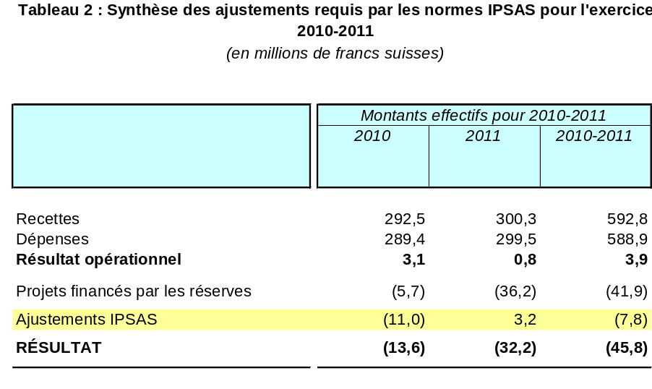
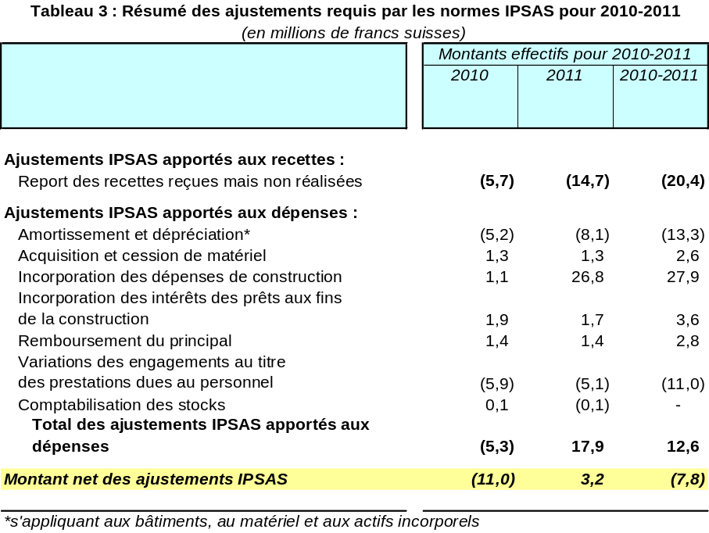
CRÉDITS ALLOUÉS SUR LES FRR
- La présente partie fait le point sur les crédits approuvés à prélever sur les réserves. Il convient de rappeler qu’un certain nombre de projets sont en cours, pour lesquels des montants non dépensés mais approuvés figurent dans le tableau 4 ci-dessous.
- Il est en outre rappelé que les montants approuvés pour financer le projet de nouvelle construction et le projet de nouvelle salle de conférence, soit 20 et 24 millions de francs suisses respectivement, continueront de faire partie des réserves de l’Organisation et sont donc considérés comme s’inscrivant dans une autorisation d’utiliser les FRR sans réduction de leur valeur. Toutefois, il convient de noter que des charges (ou des réductions) apparaîtront dans les recettes de l’Organisation à hauteur de l’amortissement lié à ces biens comptabilisé pendant la période requise (de 30 à 100 ans pour les bâtiments, selon le bâtiment concerné).
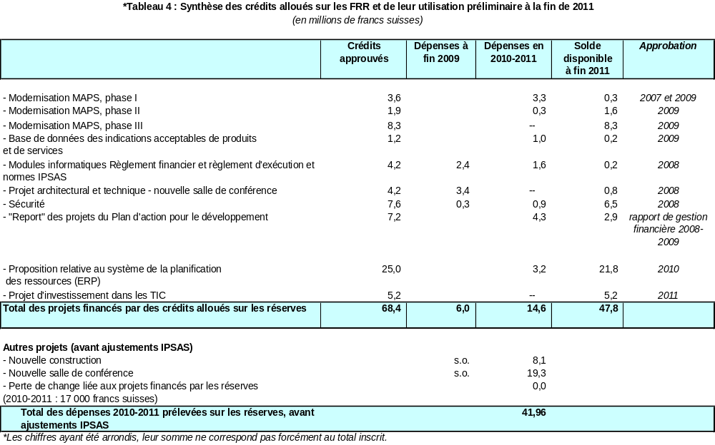
Crédits affectés aux projets du Plan d’action pour le développement
- Il est rappelé que les États membres ont approuvé le prélèvement d’un crédit de 7,2 millions de francs suisses sur l’excédent de l’exercice biennal 2008-2009, dans le contexte de l’adoption du rapport de gestion financière 2008-2009. Cet accord a été donné à titre exceptionnel, pour garantir que les fonds alloués aux projets approuvés du Plan d’action pour le développement qui n’avaient pas été dépensés dans le cadre du programme et budget pour 2008-2009 resteraient disponibles jusqu’à l’achèvement de ces projets. Les dépenses engagées au titre des crédits affectés à ces projets sont détaillées dans le tableau 5 ci-dessous.
- Comme l’ont révélé l’examen et le suivi réguliers de la mise en œuvre des projets, certains projets visés par la décision initiale d’allouer des crédits sur les réserves devraient nécessiter moins de fonds que prévu et seront achevés en laissant à disposition un solde global estimé à 1,0 million de francs suisses (comme le montre le tableau 5 ci-dessous, le solde global à la fin de décembre 2011 se montait à 2,9 millions de francs pour les crédits alloués sur les réserves). Dès lors, et dans le but de s’assurer que ces soldes disponibles continuent d’être utilisés pour financer des projets du Plan d’action pour le développement, il est proposé que le solde des crédits alloués sur les réserves serve à financer le projet approuvé du Plan d’action sur la coopération Sud-Sud en matière de propriété intellectuelle et de développement entre les pays en développement et les PMA. Le budget approuvé de ce projet s’établit à 958 000 francs suisses pour l’exercice biennal 2012-2013, et son financement a été accepté dans le contexte du programme et budget pour le même exercice. Transférer le financement du budget ordinaire aux crédits alloués sur les réserves en faveur du Plan d’action pour le développement permettrait de faire en sorte que ces crédits soient entièrement utilisés aux fins pour lesquelles ils ont été approuvés. Sous réserve de l’approbation de cette proposition par les États membres, toute dépense engagée jusqu’à la date du transfert de fonds (prévu courant 2012) serait également affectée aux crédits alloués sur les réserves.
- Il convient de souligner que la proposition ci-dessus n’aura pas d’effet sur le niveau global des FRR disponibles.
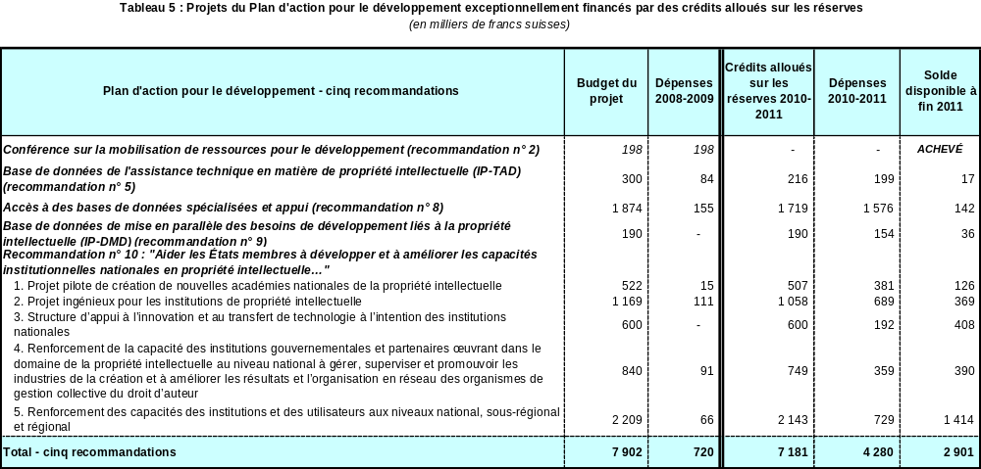
SOLDE DES FRR APRÈS PRÉLÈVEMENTS
- Le tableau 6 ci-dessous fait la synthèse du solde des FRR par union. En résumé, il convient de signaler qu’à la fin de 2011 le solde des FRR de l’Organisation s’élevait à 162,5 millions de francs suisses (voir également le tableau 1).
- Les remarques suivantes sont formulées en lien avec le tableau 6 :
- Il est rappelé que les États membres ont déjà approuvé le financement de plusieurs
projets par des crédits alloués sur les FRR (voir le tableau 4 ci-dessus). Par conséquent, le tableau met en évidence le fait que les crédits déjà approuvés mais non encore dépensés représentent au total 47,8 millions de francs suisses de dépenses futures prévues imputées aux FRR.
- Le niveau recommandé pour les FRR est présenté comme approuvé dans le programme et budget pour 2012-2013 à hauteur de 120,6 millions de francs suisses, soit environ 18,6% du budget total approuvé de 647,4 millions de francs suisses. Ce chiffre ne tient pas compte des 10,2 millions de francs suisses d’économies (mesures de maîtrise des coûts) que le Secrétariat cherche à réaliser à la demande des États membres et qui, s’ils étaient pris en compte, diminueraient le montant recommandé pour les FRR de quelque 2,1 millions de francs.
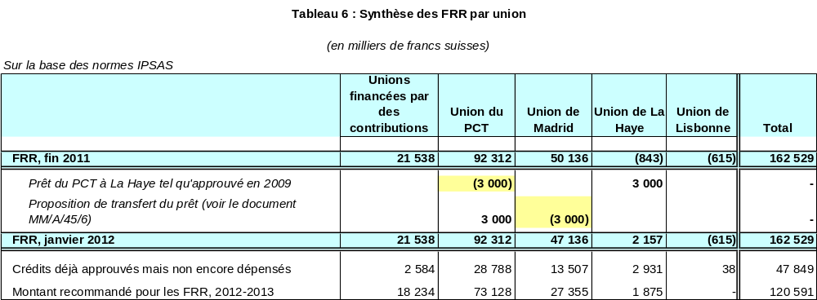

- Il convient de rappeler que, en 2009, l’Assemblée de l’Union de Madrid et l’Assemblée de l’Union de La Haye ont approuvé les propositions du Bureau international relatives à la mise en œuvre des phases II et III du programme de modernisation informatique à compter de janvier 2010. Le coût des phases II et III était estimé à quelque 10,2 millions de francs suisses, dont 3 millions de francs suisses environ à financer par l’Union de La Haye (voir les documents MM/A/42/2 et H/A/28/2).
- En ce qui concerne le financement de la partie du projet incombant à l’Union de La Haye, le document H/A/28/2 rappelait le solde négatif du fonds de réserve de l’Union de La Haye, et proposait que l’Assemblée de l’Union du PCT autorise l’octroi à l’Union de La Haye d’un prêt d’un montant de 3 millions de francs suisses prélevé sur le fonds de réserve de l’Union du PCT pour couvrir la part de l’Union de La Haye dans le financement des phases II et III du programme de modernisation informatique précité. Il était également proposé que ce montant soit remboursé par l’Union de La Haye à l’Union du PCT dès que le solde du fonds de réserve de l’Union de La Haye le permettrait.
- À la fin de l’exercice biennal 2010-2011, bien que le niveau du fonds de réserve de l’Union de La Haye ne permette toujours pas de rembourser le prêt à l’Union du PCT, le niveau du fonds de réserve de l’Union de Madrid dépasse le montant recommandé fixé par la politique de l’Organisation en matière de réserves. En conséquence, il sera proposé à l’Assemblée de l’Union de Madrid à sa session de 2012 de modifier l’arrangement actuel de manière à faire en sorte que, en lieu et place du remboursement du prêt à l’Union du PCT par l’Union de La Haye (comme cela avait été initialement envisagé), le financement de la contribution de l’Union de La Haye au programme de modernisation informatique soit assumé par l’Union de Madrid plutôt que par l’Union du PCT.
- Le montant correspondant sera remboursé par l’Union de La Haye à l’Union de Madrid dès que le solde du fonds de réserve de l’Union de La Haye le permettra. Le tableau 6 montre l’incidence de cette proposition, étant entendu que celle-ci n’influe pas sur le niveau global des FRR disponibles.

[Fin du document]

Voir également les États financiers annuels pour 2011 (document WO/PBC/19/4).
Ibid.
Ibid.
Ibid.
Voir le paragraphe 44 du document H/A/28/2.
Voir les États financiers annuels pour 2011 (document WO/PBC/19/4).
Voir les documents MM/45/3 et HA/31/1.

